№．16
発行：社会福祉法人くわの福祉会
特別養護老人ホームおおつき内

郡山市のとある避難所でノロウィルスが発生し感染が広まっているという報道が先日されました。避難者の出入りも多く、居住の確保もままならない状況で、環境面の不衛生さはそれ以前から懸念されていました。約2,000人のうちの数十人が症状を訴えたといいますが、潜在的に蔓延していくことは予想されます。しかも高齢者や乳幼児の隔離なども行なわれていない状況です。仮設診療所で診察を受ける人も受けない人もまばらで、症状が見られる人々を把握することも難しいとされているようです。施設にも避難所からの面会者が来られたりしていますので、感染予防対策は今後もしばらく部署ごとに続けていく方針です。
- 新職員、法人の他拠点を訪問 ～白河天神デイ、富田デイの状況～
◆特養おおつきの母体である社会福祉法人くわの福祉会は、３ヶ所の拠点で介護事業を運営しています。今回はそのうちの富田デイ(郡山市)と天神町デイ(白河市)の見学訪問を新入職員5名が行ないました。震災から１ヶ月が経ち、各事業所も正常に運営できるようになるまでには様々な困難を乗り越えてきました。
白河市にある天神町デイでは、震災直後に断水。しかし、デイサービスは翌日には事業を再開しました。ところが、給水車の供給分だけでは調理も入浴も十分なサービス提供がままならないと判断し、やむなく翌日から休業しました。ライフラインが整った３日後には再びデイサービス事業を再開し、職員にもご利用者の方々にも笑顔が見られました。建物などへの被害はなく、今でもご利用者の方々には安心して利用を続けていただいております。
富田デイでは震災直後から２１日まで事業を中止しました。主には食糧物資の不足とガソリン不足が痛手でした。その間、３組の避難者(いわき市、大熊町)の生活場所としてデイルームを提供し受け入れていました。幸いにライフラインが途切れることはなく、建物の修繕箇所も見当たらなかったようです。そして３組の避難者は徐々に落ち着きを取り戻し、子どもの学校や仕事に向けていわき市へ戻っていかれました。
そして２２日久々にデイサービスを再開。ご利用者数の若干の減少は見られましたが、ご利用者の皆さんは再会を大変喜ばれました。しかし一方では、ヘルパーご利用者が市外地へ避難されたりしている現状も続いています。
新入職員の皆さんはこの度の震災を経て、誰もが特別な思いを持って社会に飛び出してきました。職場の現状、仲間の言葉をじかに見聞きすることで、これから先を見据えて法人全体で各事業所で、お互いに自分のできることをやっていきましょう。
天神デイの小川所長より震災後の様子を聞きました。
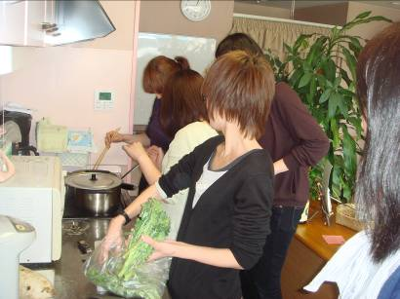
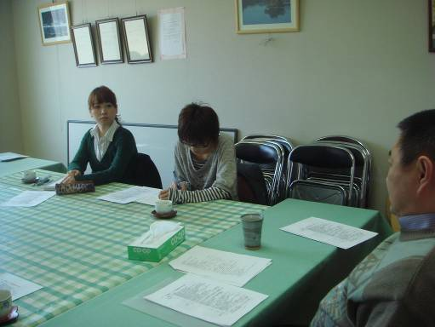

オリエンでは調理実習も行ないました。メニューは手ごねハンバ～グでした。

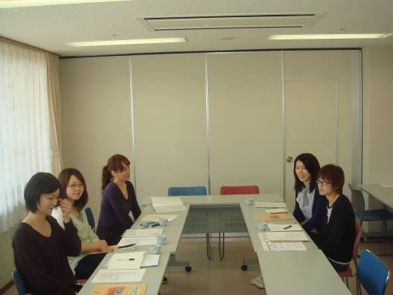
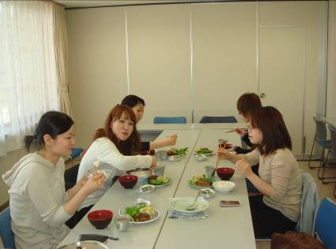
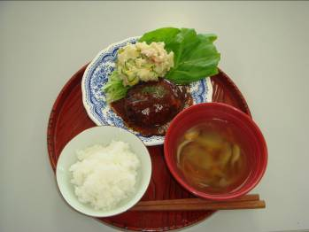

- 義援金を届けました ～ケアハウスはやまの自治活動～
◆４月５日から始められたケアハウスはやまの自治会の「震災義援金活動」はこの度、第一次として１２日での集計を行ないました。１週間での総額は５５，５６４円になりました。１３日、自治会長と副会長の両名は福島民報社郡山支社を訪れ、報道部副部長へ全額を手渡しました。同席したケアハウス職員添田さんからは震災後、断水復旧や物資の調達、部屋の片づけなどの施設で被災した様子を伝えました。自治会長の寺田昭一さんは「我々も同じ被災者ですが、もっと被災が大きい方々が県内にはたくさんいます。是非福島県の皆さんに役立てて下さい」と今回の震災への思いを話されました。
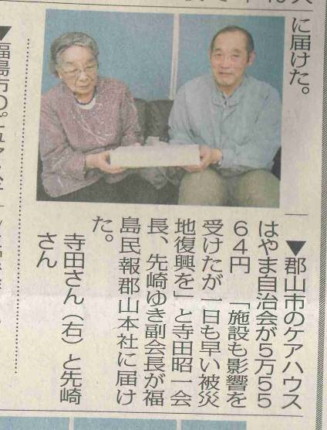

「4月14日付の福島民報新聞に掲載されました」

- おおつきらしい支援を求めて ～特養職員の心の変革～
◆今回の震災では、特養おおつきはたてやま荘のご利用者の方々を含む定数以上の生活要支援者を受け入れ、元来のご利用者も職員も戸惑いの中での生活支援が続いていました。
１１名のたてやま荘の利用者の方々は、3月23日にデイルームから特養の各グループへ生活の場を移されました。ご利用者同士が生活レベルの合った構成に分かれている各グループでは、受け入れ人数が異なり、職員同士で各グループを気遣う場面が見られていました。
特にCグループでは寝たきりの方の支援が多く、人手が欲しいと。また他のグループも援助したくてもどうしたら良いのか分からずに、具体的な指示や応援は出せないでいた様子が見られていたようです。また、受け入れたグループはご利用者数が増した分、グループ内の全体把握までは行き届かなかったのかもしれません。そして「プライバシーが守られるおおつきらしい支援ができない。」「避難者の方々の生活支援が見えない。」などの職員からの意見から「特養おおつきでの生活を守るためにはどうしたらよいか？」という問題に発展してきました。３月２５日には「特養の生活を守るための職員の業務保障願い」の稟議が提出されました。各グループの代表と職責者で実際に今後どう対処するべきか？の意見交換がなされました。
そして４月４日、２回目の議論の場に特養職員の全体会議が設けられました。まずは最低限度の生活を確保すること。今回の戸惑いや感情の起伏は誰もが体験したことのない震災の中で起こったことだから、今まで積み上げてきた支援への思いとは折り合いは付けなければいけないかもしれない。まず、ともに生きることから生活するという支援につなげていきたいということ。それは特養職員一同の意見でした。
看護師からは「急変時の対応への不安」が挙げられました。しかし生活支援の場として「いつまで」から「いつまでも」へと要支援者への気持ちを切り替えていきましょうと特養職員の心の打開策を進みはじめました。
「これで良い」という答えのない暗中模索の日々ですが、始めてみようと前を向いています。事務所からは「じむかふぇ」をしたいと打診があります。何かしなくちゃと駆り立てられて、５月から活動予定です。ご期待あれ。
発行：福島県郡山市大槻町西勝ノ木５-１ ℡：０２４－９６２－３９３９ 施設長 菊谷 朗

